8 - 8,30 - prezentace pro I. směnu a nepřihlášené
8,45 - I. směna LM, SM 60 (nástup)
10,20 - II. směna (nástup)
11,55 - III. směna (nástup)
12,30 - I. směna LM, SM 3x20
14,35 - Vyhlášení výsledků LM, SM 60
14,40 - II. směna LM, SM 3x20
16,50 - Vyhlášení výsledků LM, SM 3x20

Různé : Výsledkové listiny budou vydávány v průběhu závodu
(hodnocení na celé body), po závodě uveřejněny na klubovém webu (www.strelbaliberec.cz) a zaslány mailem.
Střelnice má 11 stavů s elektrickými posuvy a je vybavena podložkami pod střelce, židličkami a stojany na dalekohledy.
Občerstvení v dostatečném rozsahu na střelnici.
Pojištění závodníků – pojistka ČOV
Aktuální informace o soutěži a předběžné startovní listiny budou zveřejňovány od 12.5.2015 na internetové adrese www.strelbaliberec.cz , zde také výsledky a fotky.

Popis cesty:
Liberec 14 – Ruprechtice, Krakonošova ul. 330, po pravé straně Horské třídy při výjezdu z Liberce směr Rudolfov (1 km nad hořeními kasárnami). Cesta bude značena terči a směrovkami od označení konce Liberce (cca 500m od střelnice). Orientační bod - kaplička „U Obrázku“ vpravo nad silnicí Horská třída, před ní odbočit vpravo.

Těšíme se na vás!

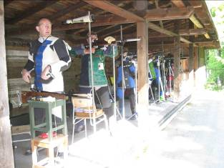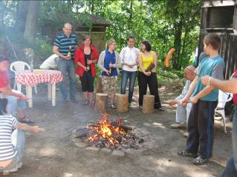

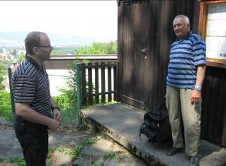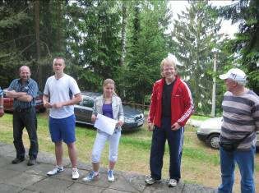

PROPOZICE GP LIBEREC

SSK č. 0905 Liberec Vás srdečně zve na 1. ročník závodu ve střelbě z libovolné a sportovní malorážky v disciplínách leže i standard.
Závod se koná na střelnici v Liberci Ruprechticích, v Krakonošově ulici 330 – malá střelnička, ale v hezkém prostředí na kraji lesa, s krásnými výhledy na město a Ještěd. Kromě střelby pro vás máme připravené bohaté občerstvení včetně dobrot na grilu, dostatek prostoru pro chvíle před, mezi a po střílení i v případě nepříznivého počasí. Protože na střelnici je už místa méně (11 stavů), prosíme o včasné přihlášky, abychom vás nemuseli na poslední chvíli odmítat – plánované jsou 3 směny leže a 2 směny dostřelu pro 3x20. Podle zájmu samozřejmě můžeme program upravit, ale rozhodně nebudeme chtít držet sebe ani vás na střelnici dlouho. Co se týče posezení u jídla a pití, event. u ohníčku, tam nebudeme omezovat ani sebe ani vás!

Datum : neděle 17. května 2015
Místo : střelnice v Liberci - Ruprechticích,
Krakonošova 330, Liberec 14
(GPS 50°47'35.217"N, 15°4'43.662"E)
Disciplíny : LM, SM 60 a LM, SM 3x20 (dostřel)
Kategorie : 1. Muži
2. Ženy a juniorky
3. Dorost
Ředitel soutěže : Romana Mikulčíková
Předseda org. výboru : Hynek Mikulčík
Tajemník soutěže : Milan Regner, mobil 725 515 203
Krakonošova 330, Liberec 14, PSČ 460 14
E-mail: strelba@vrchlickeho.cz
Hlavní rozhodčí : Antonín Gébl
PHK : Přemysl Mrňák
RPČ : Petr Kujan
Hodnocení na celé body.

Přihlášky : do 12.5. 2015 na adresu tajemníka soutěže (telefon, SMS či
mail) - přihlášky budou potvrzeny.
Pro nepřihlášené účast bez záruky!!! Při naplnění kapacity bude příjem přihlášek ukončen i před 12. 5. 2015. Pořadatel se bude snažit respektovat požadovanou směnu – uvádějte telefonní číslo a mail.
Vklady : Dorost 80,- Kč, ostatní 100, Kč při startu v jedné disciplíně.
Při startu ve dvou disciplínách dorost 120, ostatní 150- Kč
Ceny : Na 1. - 3. místě ve všech kategoriích diplomy a věcné ceny.
Lékař : Pohotovost KNL
Ubytování : V případě nenáročného ubytování ve vlastních spacích
pytlech lze zajistit v budově u střelnice na postelích za 50,-Kč (možné i před soutěží a po soutěži, pokud si budete chtít udělat výlet do okolí Liberce). Kuchyňka k dispozici.

ČASOVÝ PROGRAM

Prezentace nejpozději 1 hodinu před začátkem směny, do které
je závodník přihlášen

